ZAŁĄCZNIK NR 4
Wariant 1
Wykonanie nawierzchni, ścieżki komunikacyjnej oraz infrastruktury przygotowawczej pod montaż wiaty edukacyjnej

1. Przedmiot zamówienia
Przedmiotem zamówienia jest wykonanie robót budowlanych polegających na przygotowaniu infrastruktury pod przyszłą wiatę edukacyjną zlokalizowaną na terenie IMGW-PIB w Warszawie, przy ulicy Podleśnej 61.
Zakres zamówienia obejmuje roboty pomiarowe, przygotowawcze oraz ziemne. Wykonanie nawierzchni z kostki brukowej pod wiatę edukacyjną oraz ścieżki komunikacyjnej do niej prowadzącej. Wykonanie obrzeży betonowych oraz fundamentów pod przyszłą konstrukcję wiaty i tablicy informacyjnej. Właściwe osadzenie kotew montażowych pod słupy konstrukcyjne przyszłej wiaty. Uporządkowanie terenu po zakończeniu prac.
Przedmiot zamówienia należy wykonać jako infrastrukturę przeznaczoną wyłącznie do ruchu pieszego
oraz prowadzenia zajęć edukacyjnych dla dzieci, młodzieży i osób dorosłych.

2. Roboty przygotowawcze
Wykonawca zobowiązany jest do:
- przejęcia terenu robót,
- zabezpieczenia miejsca prowadzenia prac,
- usunięcia warstw nienośnych,
- wykonania korytowania i ewentualny wywóz nadmiaru gruntu,

3. Roboty ziemne
Roboty ziemne obejmują:
- wykonanie wykopów pod nawierzchnie,
- wykonanie wykopów pod fundamenty,
- profilowanie podłoża,
- zagęszczenie gruntu rodzimego.
Wymagania
- podłoże należy oczyścić z korzeni i zanieczyszczeń organicznych,
- wskaźnik zagęszczenia podłoża Is ≥ 0,97,
- nadmiar gruntu należy wywieźć i zagospodarować zgodnie z obowiązującymi przepisami.

4. Nawierzchnia z kostki brukowej pod wiatę edukacyjną
4.1 Parametry
Powierzchnia przeznaczona pod wiatę od 32 m² do 35 m², nawierzchnia powinna wystawać minimum 10 cm poza obrys słupów konstrukcyjnych przyszłej wiaty.
4.2 Konstrukcja nawierzchni
Warstwa 1 – Kostka brukowa
- kostka betonowa fazowana w kolorze szarym naturalnym o grubości 6 cm,
- format prostokątny 20 × 10 cm lub równoważny,
- klasa betonu minimum C30/37,
- nasiąkliwość ≤ 5%,
- odporność na zamrażanie i rozmrażanie zgodnie z PN-EN 1338.
Warstwa 2 – Podsypka
- podsypka cementowo-piaskowa w proporcji 1:4,
- grubość po zagęszczeniu 3 cm ±1 cm.
Warstwa 3 – Podbudowa
- kruszywo łamane stabilizowane mechanicznie 0/31,5 mm,
- grubość po zagęszczeniu minimum 15 cm.
4.3 Wymagania zagęszczenia
Podłoże gruntowe i podbudowa:
- wskaźnik zagęszczenia Is ≥ 0,97.
4.4 Wymagania jakościowe
Po wykonaniu nawierzchnia musi być równa, stabilna, pozbawiona zapadlisk i dostosowana do ruchu pieszego.

5. Ścieżka komunikacyjna
5.1 Zakres
Należy wykonać ścieżkę komunikacyjną łączącą istniejący ciąg komunikacyjny z lokalizacją przyszłej wiaty edukacyjnej.
5.2 Parametry
- długość około 45 m,
- szerokość użytkowa 1,0 m.
Długość ścieżki ma charakter orientacyjny i może zostać zmieniona o ±10% w zależności od ostatecznego usytuowania wiaty.
5.3 Konstrukcja ścieżki
Konstrukcja ścieżki identyczna jak dla nawierzchni pod wiatę:
- kostka betonowa szara, fazowana, gr. 6 cm,
- podsypka cementowo-piaskowa gr. 3 cm,
- podbudowa z kruszywa łamanego gr. 15 cm.
5.4 Wymagania wykonawcze
- spadek poprzeczny 1-2%,
- odpływ wód opadowych na teren biologicznie czynny,
- brak zastoin wody,
- nawierzchnia równa i stabilna.

6. Obrzeża
Należy wykonać obrzeża ograniczające nawierzchnie.
Parametry
- obrzeże betonowe 6×20×100 cm,
- kolor szary,
- ława betonowa klasy minimum C12/15,
- opór boczny minimum 8 cm.

7. Wymagania dla kruszywa
Kruszywo stosowane do podbudów musi:
- spełniać wymagania PN-EN 13242,
- być wolne od zanieczyszczeń organicznych,
- być wolne od gliny i humusu,
- posiadać wymagane deklaracje właściwości użytkowych,
- zapewniać właściwe parametry zagęszczenia i nośności.

8. Fundamenty pod przyszłą wiatę edukacyjną
8.1 Zakres
Przewiduje się wykonanie:
- 6 fundamentów żelbetowych,
- 6 kotew montażowych pod słupy konstrukcyjne.
8.2 Fundamenty
Parametry:
- beton klasy C20/25,
- wymiary minimalne 30 × 30 × 80 cm,
- zbrojenie 4 × Ø10 mm,
- strzemiona Ø6 mm co 25 cm,
- posadowienie zgodnie z warunkami gruntowymi.
8.3 Kotwy
- typ H regulowany,
- stal konstrukcyjna S235,
- ocynk ogniowy,
- grubość blachy minimum 4 mm,
- dostosowane do słupów 140 × 140 mm.
Kotwy należy pozostawić w stanie umożliwiającym bezpośredni montaż konstrukcji drewnianej bez wykonywania dodatkowych robót budowlanych.

9. Ochrona elementów przygotowanych pod montaż wiaty
Wszystkie kotwy oraz elementy stalowe należy zabezpieczyć przed: korozją i uszkodzeniem mechanicznym.
Należy je wyposażyć w elementy ochronne zabezpieczające gwinty, pozostawiając w stanie umożliwiającym bezpośredni montaż konstrukcji.

10. Powiązanie z realizacją kolejnego etapu inwestycji (etap II)
Niniejsze zamówienie stanowi pierwszy etap realizacji infrastruktury edukacyjnej.
W kolejnym etapie planowana jest dostawa i montaż drewnianej wiaty edukacyjnej wraz z wyposażeniem.
Wszystkie elementy objęte niniejszym zamówieniem należy wykonać w sposób zapewniający możliwość realizacji kolejnego etapu bez konieczności wykonywania robót rozbiórkowych, przebudowy lub korekty wykonanych elementów.

11. Ochrona istniejącej infrastruktury
Wykonawca odpowiada za zabezpieczenie istniejących ciągów komunikacyjnych, urządzeń technicznych zlokalizowanych w bezpośrednim sąsiedztwie, ogrodzeń, instalacji podziemnych, zieleni nieprzeznaczonej do usunięcia.
Wszelkie uszkodzenia powstałe podczas realizacji robót Wykonawca usuwa na własny koszt.

12. Dokumentacja powykonawcza
Przed odbiorem końcowym Wykonawca przekaże deklaracje właściwości użytkowych zastosowanych materiałów, dokumenty jakościowe dotyczące betonu, karty techniczne materiałów, zestawienie wykorzystanych materiałów,

13. Odbiór końcowy
Odbiór końcowy obejmuje sprawdzenie zgodności robót z OPZ, jakości wykonania nawierzchni, jakości wykonania fundamentów, prawidłowości montażu kotew, kompletności dokumentacji odbiorowej, przygotowania do realizacji Etapu II.

15. Gwarancja
Wymagany minimalny okres gwarancji jakości 24 miesiące.

16. Materiały równoważne
Jeżeli dokumentacja wskazuje normy, aprobaty techniczne, przykładowe rozwiązania lub parametry materiałowe, należy je traktować jako wymagania minimalne.
Dopuszcza się zastosowanie materiałów równoważnych pod warunkiem zachowania parametrów technicznych, wytrzymałościowych, trwałościowych i użytkowych nie gorszych od określonych w niniejszym OPZ.

17. Wymagania końcowe
Wszystkie roboty należy wykonać zgodnie z obowiązującymi przepisami prawa, zgodnie z zasadami wiedzy technicznej, zgodnie z obowiązującymi normami dotyczącymi robót brukarskich, betonowych i ziemnych, zgodnie z zaleceniami producentów zastosowanych materiałów, zgodnie z zasadami bezpieczeństwa i higieny pracy.

Zdjęcia lokalizacji:
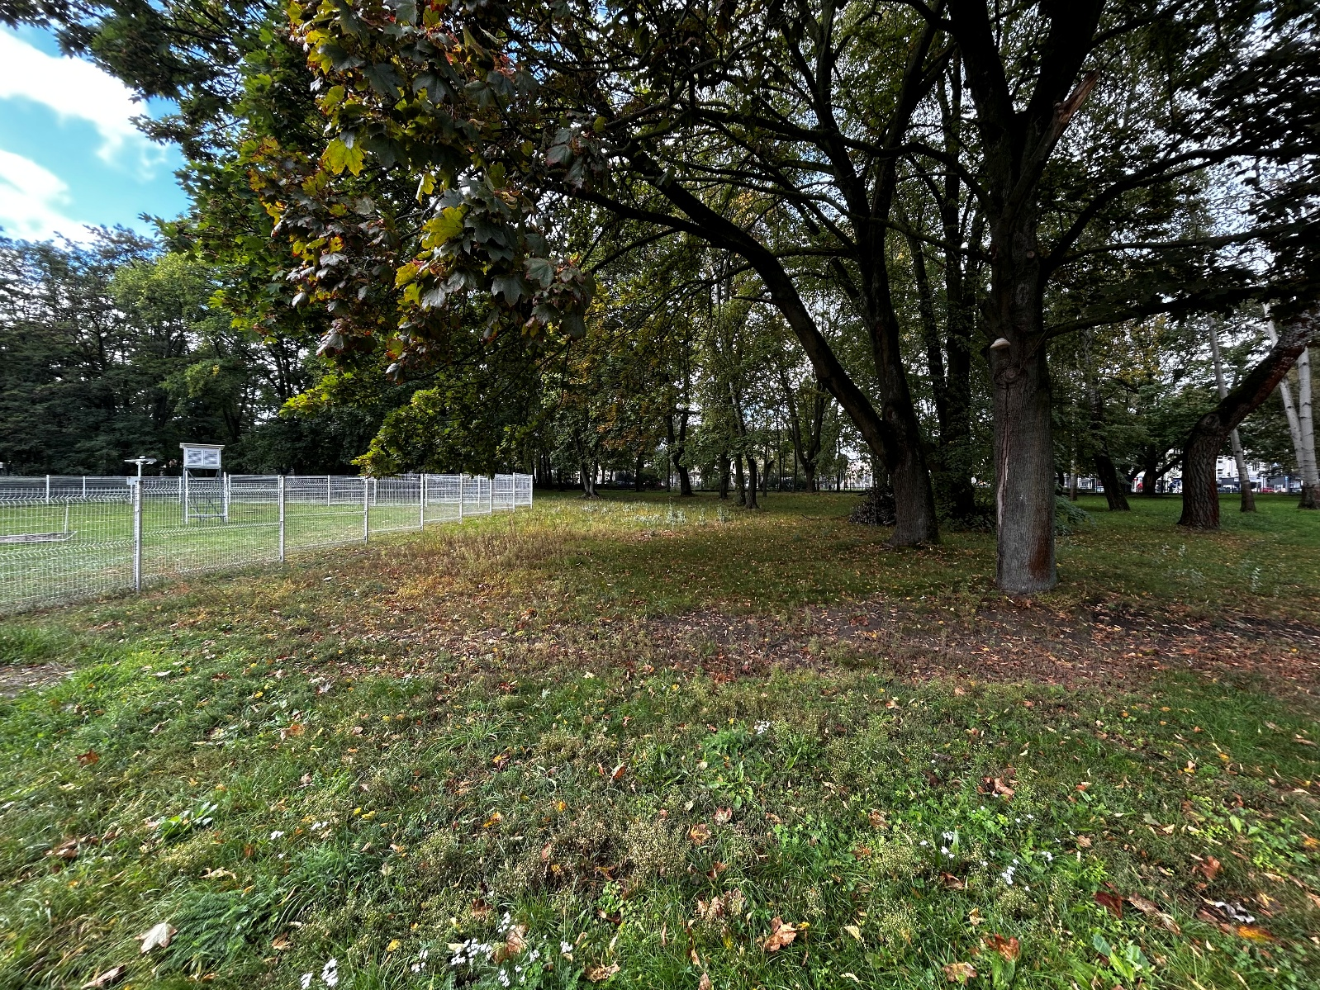

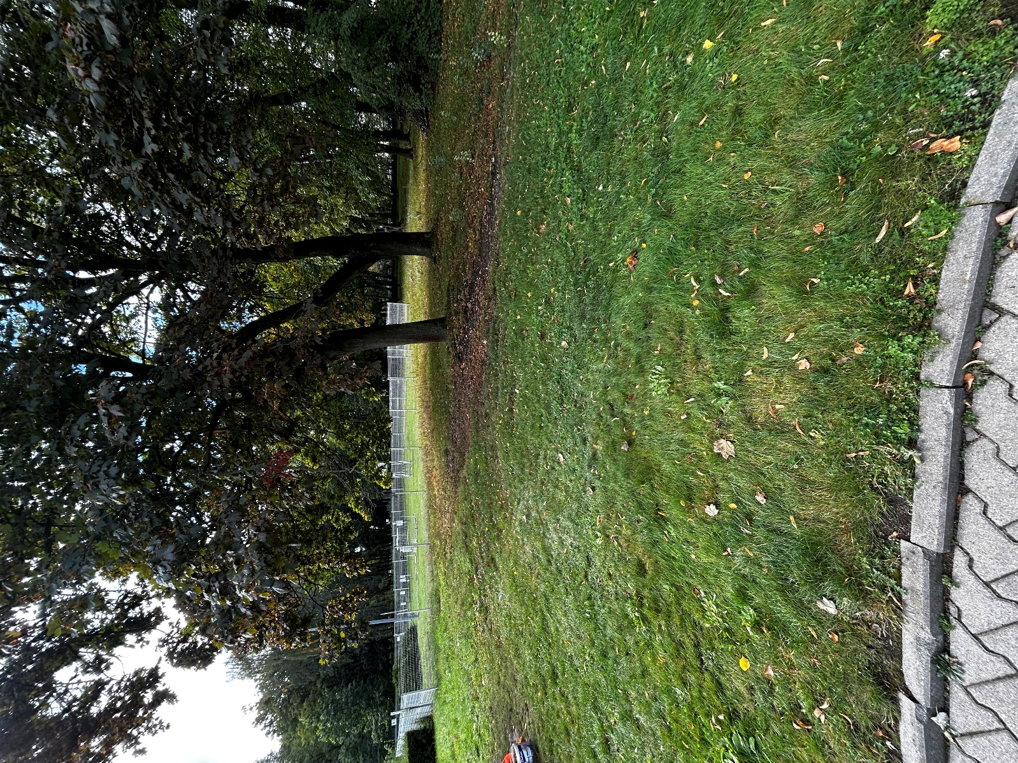

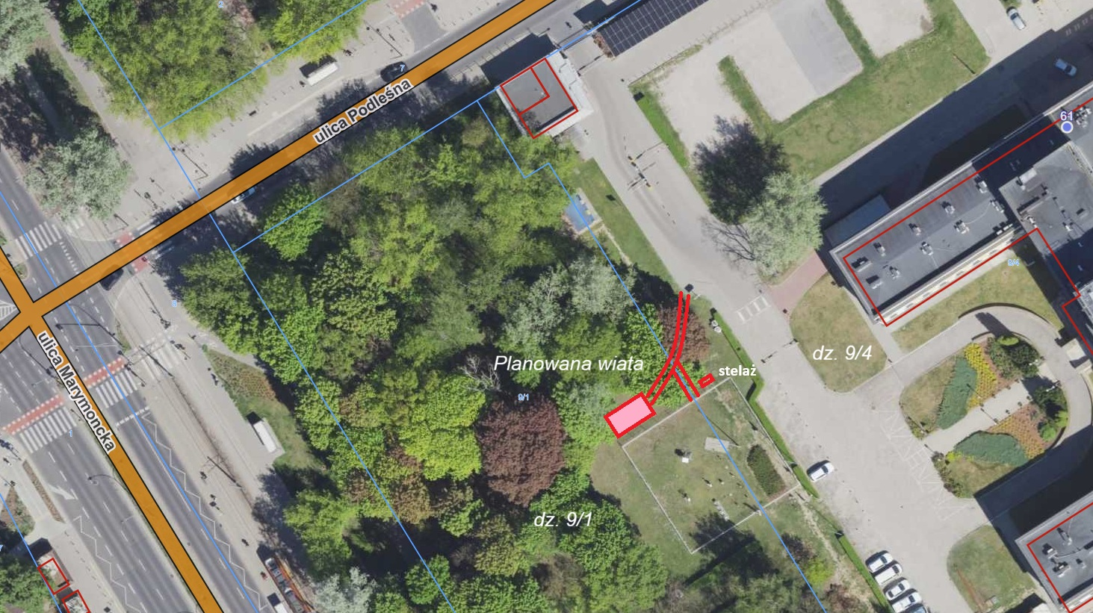

Miejscowość i data: ..............................................................

Wykonawca: ........................................................................

